FICHE AIDE MEMOIRE

Calculer, lire et interpréter une moyenne arithmétique simple et pondérée

Définition :
- Une moyenne simple est le rapport entre une somme de valeurs et le nombre de valeurs.
- Une moyenne pondérée est le quotient entre une somme de valeurs coefficientées et la somme des coefficients.

Interprétation :

MOYENNE SIMPLE =

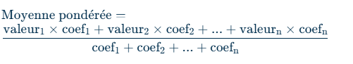
MOYENNE PONDEREE =

Exemple : Un élève a les résultats suivants au premier trimestre de seconde :
14 / 20 en Histoire-Géographie
15/20 en SES
12/20 en Mathématiques
18 /20 en Français
16/ 20 en Anglais.
La moyenne simple de cet élève est de (14 +15+12+18+16)
--------------------------
5 (le nombre de notes)
L’élève en terme de moyenne simple a 15/20 de moyenne générale

La moyenne pondérée considère que des coefficients sont appliqués aux disciplines par rapport à notre exemple
En admettant que les coefficients soient de :
- 5 en Histoire-Géographie
- 7 en SES
- 4 en Mathématiques
- 3 en Français
- 3 en Anglais

Le résultat sera de :

Conclusion : Avec des disciplines coefficientées comme au baccalauréat, les résultats peuvent faire baisser ou augmenter la moyenne selon les résultats et les coefficients

